Tehniskās specifikācijas Pielikums Nr.1
Konsoles projektēšana un izgatavošana
Iepirkuma ietvaros jāprojektē un jāizgatavo konsoles, kas ir elektriski izolētas no balstiem, kas izgatavotas no alumīnija sakausējumiem un izveidotām no bezšuvju caurulēm, izmantojot tabulas Nr.1 datus.
Konsoles projektēšanas un izgatavošanas laikā paredzēt 25kV maiņstrāvas izolatorus. Konsoles kronšteiniem jābūt izgatavotiem no nerūsējošā tērauda un jāatbilst stiprinājumam uz metāla balsta .
Atgriezeniskās fiksācijas konsoles piemērs ar A, B, C, D, E, F apzīmējumiem no tabulas Nr.1 uzrādīts 1.1.zīmējumā.
Atgriezeniskās fiksācijas konsoles piemērs taisnajam posmam ar 25kV izolatoriem attēlots 1.2. zīmējumā. Pēc Pasūtītāja pieprasījuma būs jāiesniedz konsoles rasējumi ar apzīmējumiem saskaņošanai.

Tabula Nr.1. Kontakttīkla konsoļu saraksts ar parametriem
Kontakttīkla konsoļu saraksts ar parametriem
Nr. p. k. | Balsta numurs | Fiksatora tips | Kontaktvadu skaits | Nesošā trose un pastiprinājuma vads | Universālais gabarīts, mm | Kontaktvada zigzaglīnija fiksējuma punktos, mm | Kontaktvada gabarīts, mm | Kontaktvada augstums, mm | Konstruktīvais vadu piekares augstums, mm | Konstruktīvais stiprinājumu piekares augstums, mm
 |  |  |  |  | A | B | C | D | E | F
1 | 9 | Pretējais | 2 | 1 | 3500 | 300 | 3800 | 6150 | 1800 | 2000
2 | 11 | Tiešais | 2 | 1 | 3500 | -300 | 3200 | 6180 | 1800 | 2000
3 | 13 | Pretējais | 2 | 1 | 3500 | 300 | 3800 | 6150 | 1800 | 2000
4 | 40 | Pretējais | 2 | 1 | 3500 | 400 | 3900 | 6260 | 1800 | 2000
5 | 46 | Pretējais | 2 | 1 | 3500 | 400 | 3900 | 6270 | 1800 | 2000
6 | 48 | Pretējais | 2 | 1 | 3500 | 400 | 3900 | 6350 | 1800 | 2000
7 | 50 | Pretējais | 2 | 1 | 3500 | 400 | 3900 | 6350 | 1800 | 2000
8 | 52 | Tiešais | 2 | 1 | 3500 | -300 | 3200 | 6250 | 1800 | 2000
9 | 4 | Pretējais | 2 | 1 | 3500 | 350 | 3850 | 6200 | 1800 | 2000
10 | 6 | Pretējais | 2 | 1 | 3500 | 350 | 3850 | 6250 | 1800 | 2000
11 | 38 | Tiešais | 2 | 1 | 3500 | 300 | 3800 | 6250 | 1800 | 2000
12 | 40 | Pretējais | 2 | 1 | 3500 | -300 | 3200 | 6250 | 1800 | 2000
13 | 41 | Pretējais | 2 | 1 | 3500 | 300 | 3800 | 6200 | 1800 | 2000
14 | 42 | Tiešais | 2 | 1 | 3500 | -300 | 3200 | 6290 | 1800 | 2000
15 | 25 | Tiešais | 2 | 1 | 3500 | -300 | 3200 | 6270 | 1800 | 2000
16 | 25 | Tiešais | 2 | 1 | 3500 | -300 | 3200 | 6300 | 1800 | 2000
17 | 31 | Pretējais | 2 | 1 | 3500 | 300 | 3800 | 6300 | 1800 | 2000
18 | 32 | Tiešais | 2 | 1 | 3500 | -300 | 3200 | 6200 | 1800 | 2000
19 | 107 | Tiešais | 2 | 1 | 3500 | -350 | 3150 | 6250 | 1800 | 2000
20 | 113 | Tiešais | 2 | 1 | 3500 | -300 | 3200 | 6250 | 1800 | 2000
21 | 213 | Tiešais | 2 | 1 | 3500 | -100 | 3400 | 6350 | 1800 | 2000
22 | 221 | Tiešais | 2 | 1 | 3500 | -300 | 3200 | 6400 | 1800 | 2000
23 | 75 | Tiešais | 2 | 2 | 3500 | -300 | 3200 | 6400 | 1800 | 2000
 |  | Stūmējs | 2 | 2 | 3500 | -100 | 3400 | 6700 | 1800 | 2000
24 | 77 | Tiešais | 2 | 1 | 3500 | -300 | 3200 | 6400 | 1800 | 2000
25 | 209 | Pretējais | 2 | 2 | 3500 | 300 | 3800 | 6400 | 1800 | 2000
 |  | Stūmējs | 2 | 2 | 3500 | 100 | 3600 | 6700 | 1800 | 2000
26 | 10 | Tiešais | 2 | 1 | 3500 | -300 | 3200 | 6400 | 1800 | 2000
27 | 41 | Tiešais | 2 | 1 | 3500 | -300 | 3200 | 6300 | 1800 | 2000
28 | 125 | Pretējais | 2 | 1 | 3500 | 300 | 3800 | 6300 | 1800 | 2000
29 | 135 | Pretējais | 2 | 1 | 3500 | 300 | 3800 | 6300 | 1800 | 2000
30 | 137 | Pretējais | 2 | 1 | 3500 | 300 | 3800 | 6300 | 1800 | 2000
31 | 141 | Pretējais | 2 | 1 | 3500 | 300 | 3800 | 6250 | 1800 | 2000
32 | 190 | Tiešais | 2 | 1 | 3500 | -300 | 3200 | 6300 | 1800 | 2000
33 | 211 | Pretējais | 2 | 1 | 3500 | 300 | 3800 | 6350 | 1800 | 2000
34 | 217 | Tiešais | 2 | 2 | 3500 | -400 | 3100 | 6350 | 1800 | 2000
 |  | Stūmējs | 2 | 2 | 3500 | -1000 | 2500 | 6750 | 1800 | 2000
35 | 284 | Tiešais | 2 | 1 | 3500 | -300 | 3200 | 6350 | 1800 | 2000
36 | 301 | Tiešais | 2 | 1 | 3500 | -300 | 3200 | 6300 | 1800 | 2000
37 | 397 | Pretējais | 2 | 1 | 3500 | 300 | 3800 | 6350 | 1800 | 2000
38 | 420 | Tiešais | 2 | 1 | 3500 | -300 | 3200 | 6450 | 1800 | 2000
39 | 423 | Tiešais | 2 | 1 | 3500 | -300 | 3200 | 6300 | 1800 | 2000
40 | 463 | Pretējais | 2 | 1 | 3500 | 300 | 3800 | 6350 | 1800 | 2000
41 | 467 | Pretējais | 2 | 1 | 3500 | 300 | 3800 | 6450 | 1800 | 2000
42 | 473 | Tiešais | 2 | 1 | 3500 | -300 | 3200 | 6350 | 1800 | 2000
43 | 485 | Tiešais | 2 | 1 | 3500 | -300 | 3200 | 6450 | 1800 | 2000
44 | 5 | Pretējais | 2 | 1 | 3500 | 300 | 3800 | 6400 | 1800 | 2000
45 | 7 | Tiešais | 2 | 1 | 3500 | -300 | 3200 | 6400 | 1800 | 2000
46 | 205 | Tiešais | 2 | 1 | 3500 | -300 | 3200 | 6400 | 1800 | 2000
47 | 249 | Tiešais | 2 | 1 | 3500 | -300 | 3200 | 6400 | 1800 | 2000
48 | 282 | Pretējais | 2 | 1 | 3500 | 300 | 3800 | 6350 | 1800 | 2000
49 | 414 | Pretējais | 2 | 1 | 3500 | 300 | 3800 | 6350 | 1800 | 2000
50 | 572 | Tiešais | 2 | 1 | 3500 | -300 | 3200 | 6300 | 1800 | 2000
51 | 38 | Tiešais | 2 | 1 | 3500 | 300 | 3800 | 6500 | 1800 | 2000
52 | 40 | Pretējais | 2 | 1 | 3500 | -300 | 3200 | 6500 | 1800 | 2000
53 | 160 | Pretējais | 2 | 1 | 3500 | 300 | 3800 | 6350 | 1800 | 2000
54 | 162 | Tiešais | 2 | 1 | 3500 | -300 | 3200 | 6350 | 1800 | 2000
55 | 163 | Pretējais | 2 | 1 | 3500 | 300 | 3800 | 6250 | 1800 | 2000
56 | 165 | Tiešais | 2 | 1 | 3500 | -300 | 3200 | 6250 | 1800 | 2000
57 | 166 | Tiešais | 2 | 1 | 3500 | -300 | 3200 | 6350 | 1800 | 2000
58 | 168 | Pretējais | 2 | 1 | 3500 | 300 | 3800 | 6350 | 1800 | 2000
59 | 188 | Pretējais | 2 | 1 | 3500 | 300 | 3800 | 6300 | 1800 | 2000
60 | 204 | Pretējais | 2 | 1 | 3500 | 300 | 3800 | 6300 | 1800 | 2000
61 | 206 | Tiešais | 2 | 1 | 3500 | -300 | 3200 | 6300 | 1800 | 2000
62 | 226 | Tiešais | 2 | 1 | 3500 | -300 | 3200 | 6300 | 1800 | 2000
63 | 227 | Pretējais | 2 | 1 | 3500 | 300 | 3800 | 6250 | 1800 | 2000
64 | 229 | Tiešais | 2 | 1 | 3500 | -300 | 3200 | 6250 | 1800 | 2000
65 | 253 | Pretējais | 2 | 2 | 3500 | 300 | 3800 | 6300 | 1800 | 2000
 |  | Stūmējs | 2 | 2 | 3500 | -350 | 3150 | 6700 | 1800 | 2000
66 | 508 | Tiešais | 2 | 1 | 3500 | -300 | 3200 | 6400 | 1800 | 2000
67 | 72 | Pretējais | 2 | 1 | 3500 | 300 | 3800 | 6400 | 1800 | 2000
68 | 191 | Tiešais | 2 | 1 | 3500 | -300 | 3200 | 6350 | 1800 | 2000
69 | 231 | Tiešais | 2 | 1 | 3500 | -300 | 3200 | 6350 | 1800 | 2000
70 | 71 | Tiešais | 2 | 2 | 3500 | -300 | 3200 | 6400 | 1800 | 2000
 |  | Stūmējs | 2 | 2 | 3500 | -100 | 3400 | 6700 | 1800 | 2000
71 | 195 | Tiešais | 2 | 1 | 3500 | -300 | 3200 | 6350 | 1800 | 2000
72 | 66 | Pretējais | 2 | 1 | 3500 | 400 | 3900 | 6300 | 1800 | 2000

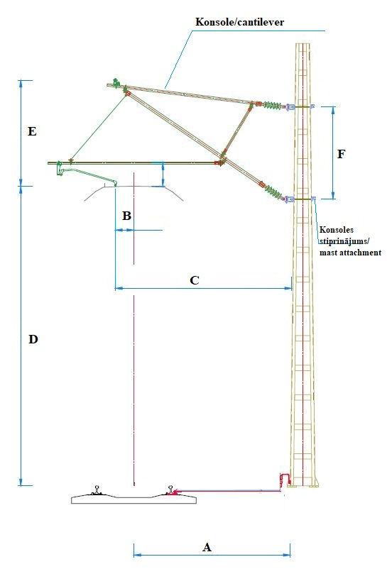
1.1. zīmējums. Atgriezeniskās fiksācijas konsoles piemērs ar apzīmējumiem

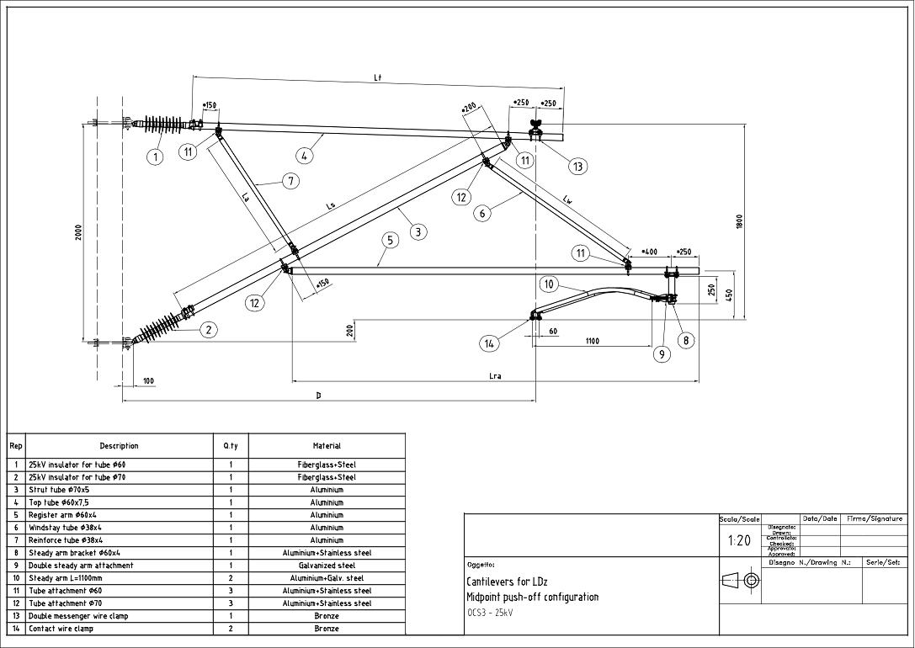
1.2. zīmējums. Atgriezeniskās fiksācijas konsoles piemērs taisnajam posmam ar 25kV izolatoriem

